PHIẾU HỌC TẬP CHỦ ĐỘNG (PHT) - C# CĂN BẢN
Môn học: FIT4016: Thiết kế, Lập trình Back-End

Học phần: C# Căn Bản (Chương 1)

PHIẾU HỌC TẬP C# [01] - C# LÀ GÌ? CÁC KHÁI NIỆM CỐT LÕI
Họ và tên: Nguyễn Anh Tuấn

Lớp: CNTT-1801

Video đã xem (Link): https://www.youtube.com/watch?v=9kohr6pMwag

Kiến thức cốt lõi (Tóm tắt bằng lời của bạn)
Sau khi xem video, hãy trả lời các câu hỏi sau:

C# là gì?
    - C# là viết tắt của: C Sharp (khai báo)

    - C# được phát triển bởi: Microsoft.

    - C# chạy trên nền tảng: .NET Framework / .NET Core

    - Vai trò của C# trong lập trình back-end là gì?

C# đóng một vai trò quan trọng và được sử dụng rộng rãi trong lập trình back-end (phần phụ trợ) nhờ vào hiệu suất cao, tính bảo mật, và hệ sinh thái toàn diện của nền tảng .NET (đặc biệt là .NET Core / .NET hiện đại).

So sánh C# với các ngôn ngữ khác

Hãy điền vào bảng so sánh sau:

Ngôn ngữ | Nền tảng | Lĩnh vực sử dụng | Ưu điểm
C# | .NET | Lập trình Back-end (Web API, Microservices), Phát triển Ứng dụng Desktop (WPF, WinForms), Game (Unity), Mobile (Xamarin/MAUI), Doanh nghiệp lớn (Enterprise) | Hiệu suất cao (với .NET hiện đại), hệ sinh thái toàn diện của Microsoft, đa nền tảng (từ .NET Core), cú pháp dễ đọc, quản lý bộ nhớ tự động.

PHP | Web Server | Web back-end | Dễ triển khai, cộng đồng lớn, chi phí hosting thấp
Java | JVM | (Tự điền) | Tính di động cao, ổn định, bảo mật, quy mô lớn
Python | Interpreter | AI, Data Science | Cú pháp rõ ràng, dễ học, thư viện phong phú (đặc biệt cho AI).

Vai trò của C# trong mô hình Client-Server
Hãy điền vào sơ đồ sau:

Client (Trình duyệt)

↓ (HTTP Request)

[Web Server chạy ngôn ngữ: ]

↓ (HTTP Response: HTML/JSON) Client nhận dữ liệu hiển thị
Câu hỏi: Tại sao C# lại được sử dụng cho phần server-side thay vì client-side?

Ví dụ thực hành (Chuẩn bị môi trường)
Kịch bản: Bạn sẽ cài đặt môi trường C# và chạy chương trình "Hello World" đầu tiên.

Các bước chuẩn bị
// TODO 1: Cài đặt Visual Studio Community (hoặc Visual Studio Code + .NET SDK)

    - Tải từ: https://visualstudio.microsoft.com/vs/community/
    - Hoặc dùng: https://code.visualstudio.com/ + https://dotnet.microsoft.com/download

// TODO 2: Tạo project C# console mới Nếu dùng Visual Studio:
File → New → Project → Console App (.NET) → Đặt tên: HelloWorldCSharp

Nếu dùng Terminal (VS Code):

dotnet new console -n HelloWorldCSharp cd HelloWorldCSharp
// TODO 3: Mở file Program.cs vừa được tạo

Yêu cầu Bằng chứng (Proof of Work)
- Ảnh chụp màn hình Kết quả:

Chụp ảnh màn hình console hiển thị output sau khi chạy chương trình.

Viết chương trình đầu tiên
Code mẫu (Starter Code):

// TODO 1: Khai báo namespace using System;
// TODO 2: Khai báo class class Program
{

// TODO 3: Khai báo Main method (điểm khởi đầu của chương trình) static void Main()
{

// TODO 4: In ra một thông điệp Console.WriteLine("Chào mừng đến với C#!");

// TODO 5: Khai báo 3 biến và hiển thị chúng string ten = "Nguyễn Văn A"; // Chuỗi ký tự int tuoi = 20; // Số nguyên
double diem = 8.5; // Số thực

Console.WriteLine("Tên: " + ten); Console.WriteLine("Tuổi: " + tuoi); Console.WriteLine("Điểm: " + diem);

// TODO 6: Sử dụng string interpolation (cách hiện đại) Console.WriteLine($"Thông tin: {ten}, tuổi {tuoi}, điểm {diem}");
}

}

// TODO: Chạy chương trình Trong Visual Studio:
Nhấn F5 hoặc Ctrl + F5 Trong Terminal:
dotnet run

(Dán ảnh chụp màn hình của bạn vào đây)

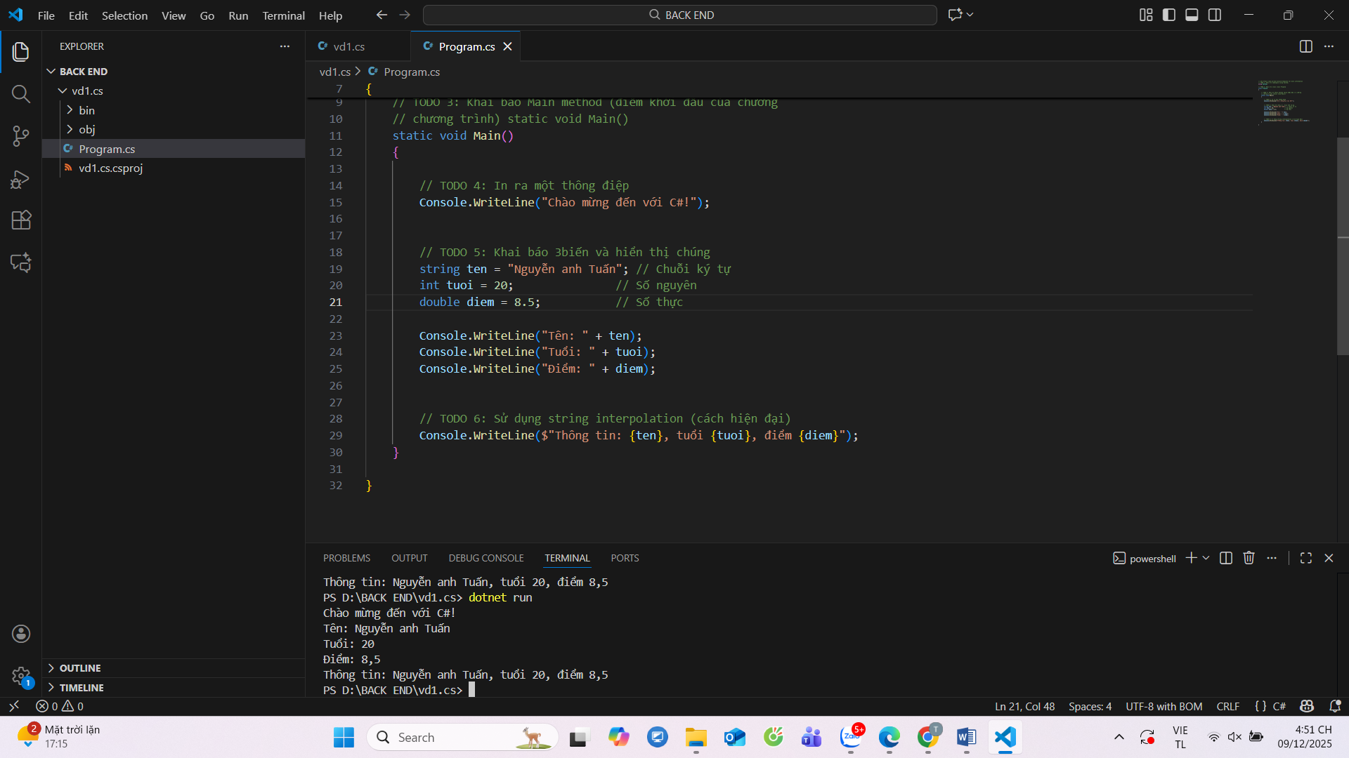
- Code đã hoàn thiện:

Dán toàn bộ code của file Program.cs mà bạn đã viết.

// TODO 1: Khai báo namespace using System;
using System;

// TODO 2: Khai báo class class Program
class Program
{

// TODO 3: Khai báo Main method (điểm khởi đầu của chương
// chương trình) static void Main()
static void Main()
{

// TODO 4: In ra một thông điệp
Console.WriteLine("Chào mừng đến với C#!");

// TODO 5: Khai báo 3biến và hiển thị chúng
string ten = "Nguyễn Văn A"; // Chuỗi ký tự
int tuoi = 20; // Số nguyên
double diem = 8.5; // Số thực

Console.WriteLine("Tên: " + ten);
Console.WriteLine("Tuổi: " + tuoi);
Console.WriteLine("Điểm: " + diem);

// TODO 6: Sử dụng string interpolation (cách hiện đại)
Console.WriteLine($"Thông tin: {ten}, tuổi {tuoi}, điểm {diem}");
}

}

Câu hỏi Phản biện (Bắt buộc)
Một điều tôi chưa hiểu rõ hoặc muốn hỏi thêm về chủ đề này:

(Bắt buộc phải đặt 1 câu hỏi. Ví dụ: "Tại sao cần phải có namespace? Nó là gì?", "Sự khác biệt giữa Console.WriteLine() và Console.Write() là gì?", "Tại sao hàm Main phải là static?")
“Tại sao trong lập trình hướng đối tượng lại cần sử dụng tính đóng gói (encapsulation), và nếu không dùng nó thì chương trình sẽ gặp những hạn chế gì?”

PHIẾU HỌC TẬP C# [02] - CÁC CẤU TRÚC ĐIỀU KHIỂN VÀ VÒNG LẶP
Họ và tên: Nguyễn Anh Tuấn

Lớp: CNTT 18 01

Video đã xem (Link):

Kiến thức cốt lõi (Các cú pháp quan trọng)
Sau khi xem video, hãy hoàn thành bảng sau:

Cấu trúc | Cú pháp C# | Mục đích | Ví dụ
if...else | if (điều kiện) { ... } else { ... } | Rẽ nhánh chương trình: Thực thi khối mã nếu điều kiện Đúng, ngược lại thực thi khối else. | if (x > 0) Console.WriteLine("Dương");
switch | switch (biến) { case:  break; } | So sánh một biến với nhiều giá trị khác nhau một cách có tổ chức. | switch (day) { case 1: ...; break; }
for | for (int i = 0; i < n; i++) { } | Lặp một khối mã với số lần lặp xác định trước. | for (int i = 0; i < 5; i++) { Console.WriteLine(i); }
while | while (điều kiện) { } | Lặp một khối mã chừng nào điều kiện còn Đúng. Kiểm tra điều kiện trước khi lặp. | while (count > 0) { count--; }
do...while | do { } while (điều kiện); | Lặp một khối mã. Đảm bảo khối mã được thực thi ít nhất một lần, sau đó mới kiểm tra điều kiện. | do { Console.WriteLine("Chạy"); } while (false);

Ví dụ thực hành (Bắt buộc)
Kịch bản: Bạn sẽ tạo một chương trình quản lý điểm sinh viên đơn giản sử dụng if/else và vòng lặp.

Code Khởi đầu (Starter Code):

using System; class Program
{

static void Main()

{

Console.WriteLine("=== Chương trình Xếp loại Sinh viên ===\n");

// TODO 1: Khai báo biến thông tin sinh viên

// string hoVaTen = "Nguyễn Văn A"; (Thay bằng tên của bạn)

// double diem = 7.5; (Thay bằng điểm của bạn)

// TODO 2: In ra thông tin sinh viên

// Console.WriteLine($"Họ tên: {hoVaTen}");

// Console.WriteLine($"Điểm: {diem}\n");

// TODO 3: Viết cấu trúc if/else if/else để xếp loại

// Tiêu chí:

// - Nếu điểm >= 8.5 => "Giỏi"

// - Nếu điểm >= 7.0 => "Khá"

// - Nếu điểm >= 5.5 => "Trung bình"

// - Nếu điểm < 5.5 => "Yếu"

// (Viết code của bạn tại đây)

// TODO 4: Viết vòng lặp for để in ra bảng điểm của 3 sinh viên

// Gợi ý: Tạo 2 mảng lưu tên và điểm, rồi dùng for để duyệt

string[] tenSV = { "Nguyễn Văn A", "Trần Thị B", "Lê Văn C" }; double[] diemSV = { 8.5, 7.2, 5.8 };

Console.WriteLine("\n=== Bảng Điểm ==="); for (int i = 0; i < tenSV.Length; i++)
{

// TODO 5: In ra tên, điểm và xếp loại của từng sinh viên

// (Viết code của bạn tại đây)

}

// TODO 6: (Tùy chọn) Dùng while loop để tính tổng điểm

// Gợi ý: Duyệt mảng diemSV và cộng tất cả lại double tongDiem = 0;
int j = 0;

while (j < diemSV.Length)

{

// (Viết code của bạn tại đây) j++;
}

Console.WriteLine($"\nTổng điểm: {tongDiem}"); Console.WriteLine($"Điểm trung bình: {tongDiem / diemSV.Length:F2}");
}

}

Yêu cầu Bằng chứng (Proof of Work)
  - Code đã hoàn thiện: Dán toàn bộ code của file Program.cs.

// See https://aka.ms/new-console-template for more information
using System;
class Program
{
static void Main()
{
Console.WriteLine("=== Chương trình Xếp loại Sinh viên ===\n");

// TODO 1: Khai báo biến thông tin sinh viên
string hoVaTen = "Nguyễn Anh Tuấn"; // Tên của bạn
double diem = 8.8; // Điểm của bạn

// TODO 2: In ra thông tin sinh viên
Console.WriteLine($"Họ Và Tên: {hoVaTen}");
Console.WriteLine($"Điểm: {diem}\n");

// TODO 3: Viết cấu trúc if/else if/else để xếp loại
string xepLoai;

if (diem >= 8.5)
{
xepLoai = "Giỏi";
}
else if (diem >= 7.0)
{
xepLoai = "Khá";
}
else if (diem >= 5.5)
{
xepLoai = "Trung bình";
}
else
{
xepLoai = "Yếu";
}

Console.WriteLine($"Xếp loại: {xepLoai}");

// TODO 4: Viết vòng lặp for để in ra bảng điểm của 3 sinh viên
string[] tenSV = { "Nguyễn Văn A", "Trần Thị B", "Lê Văn C" };
double[] diemSV = { 8.5, 7.2, 5.8 };

Console.WriteLine("\n=== Bảng Điểm ===");
Console.WriteLine($"{"Tên",-20} {"Điểm",-8} {"Xếp loại",-15}"); // Header
Console.WriteLine("---------------------------------------------");

for (int i = 0; i < tenSV.Length; i++)
{
// TODO 5: In ra tên, điểm và xếp loại của từng sinh viên
string xepLoaiBang;
double diemHienTai = diemSV[i];

if (diemHienTai >= 8.5)
{
xepLoaiBang = "Giỏi";
}
else if (diemHienTai >= 7.0)
{
xepLoaiBang = "Khá";
}
else if (diemHienTai >= 5.5)
{
xepLoaiBang = "Trung bình";
}
else
{
xepLoaiBang = "Yếu";
}
// In kết quả của từng sinh viên
Console.WriteLine($"{tenSV[i],-20} {diemHienTai,-8} {xepLoaiBang,-15}");
}

// TODO 6: (Tùy chọn) Dùng while loop để tính tổng điểm
double tongDiem = 0;
int j = 0;

while (j < diemSV.Length)
{
tongDiem += diemSV[j];
j++;
}

Console.WriteLine($"\nTổng điểm: {tongDiem}");
Console.WriteLine($"Điểm trung bình: {tongDiem / diemSV.Length:F2}");
}
}

  - Ảnh chụp màn hình Kết quả: Chạy chương trình và chụp ảnh output.
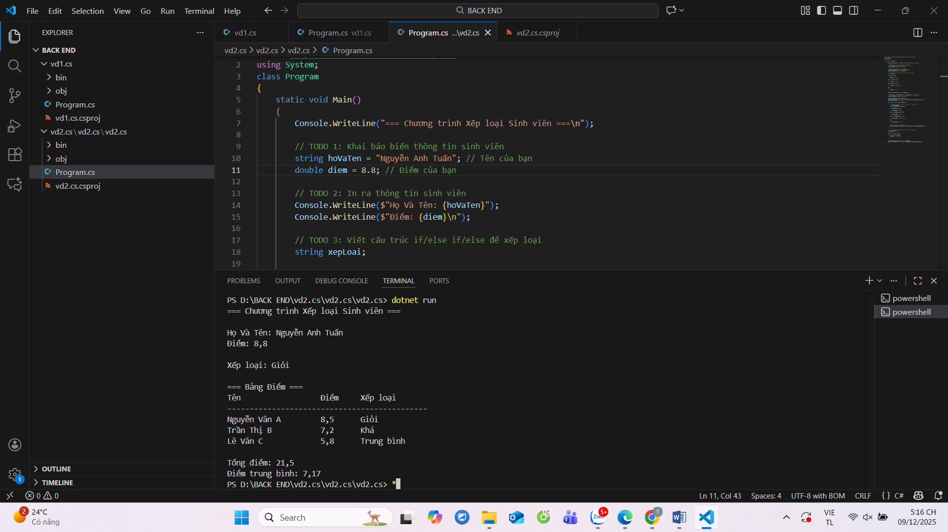
(Dán ảnh chụp màn hình của bạn vào đây. Kết quả phải hiển thị:

    - Thông tin sinh viên (Họ tên, điểm)
    - Xếp loại của sinh viên
    - Bảng điểm của 3 sinh viên
    - Tổng điểm và điểm trung bình)

Câu hỏi Phản biện (Bắt buộc)
Một điều tôi chưa hiểu rõ hoặc muốn hỏi thêm:

(Ví dụ: "Sự khác biệt giữa for và while là gì? Khi nào dùng cái nào?", "Tại sao cần mảng? Nó dùng để làm gì?")

“Sự khác nhau giữa biến cục bộ và biến toàn cục là gì? Khi nào nên sử dụng mỗi loại?”

